**Štátna moc – zložky štátnej moci**

**výkonná moc**

Ak by v štáte bolo všetko v rukách jedného človeka alebo jednej skupiny, hrozilo by nebezpečenstvo zneužitia moci.

**Deľba moci** je jedným zo základných princípov právneho štátu a demokratickej spoločnosti.

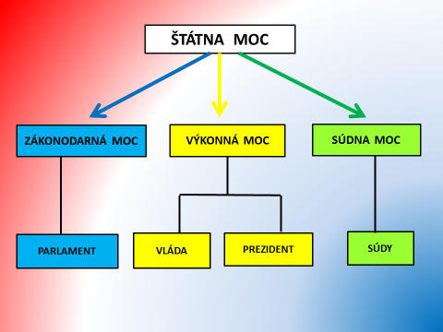

**Všetky tri moci sa navzájom dopĺňajú a kontrolujú.**

**Výkonná moc - vláda** kolektívny orgán tvorí ju **zbor 15 ministrov** +na čele **s predsedom - premiérom** = **je zodpovedná za vykonávanie vnútornej a zahraničnej politiky.**

prijíma nariadenia na realizáciu zákonov

predkladá parlamentu programové vyhlásenie

pripravuje návrhy zákonov parlamentu

dojednáva a pripravuje medzinárodné zmluvy

**Výkonná moc - prezident** (volený priamo, na 5 rokov, nad 40 rokov, 2x po sebe)

zastupuje štát z vonku

môže vetovať zákony, rozpustiť parlament

je hlavným veliteľom ozbrojených síl,

môže odpustiť alebo zmierniť trest alebo udeliť milosť či **amnestiu ,** vyhlasuje **referendum**

vymenúva vládu, vysokých štátnych predstaviteľov (generálov, profesorov, sudcov, vyslancov)

**Vypísať prezidentov SR chronologicky!**